## **Stratsys** - Lathundar

För rapportörer

Innehåll

**Stratsys** - Lathundar 1

**Inlogg** 3

**Påminnelse om rapportering – via e-post** **Fel! Bokmärket är inte definierat.**

Vyer i systemet 3

**1. Min sida** 3

**2. Planering** 4

**3. Analys** 4

**4. Rapporter** 5

**5. Rätt vy – rätt behörighet** 6

Rapportera/analysera/dokumentera 7

**Anvisningar och hjälptexter** 9

## **Inlogg**

1. Öppna en webbläsare och skriv in följande adress: [www.stratsys.se/valdemarsvikskommun](http://www.stratsys.se/valdemarsvikskommun)
2. En dialogruta öppnas där du ska ange ett användarnamn samt lösenord.
3. *Användarnamnet* är alltid: de tre första bokstäverna i förnamnet och följt av de tre första i efternamnet. Tex Nils Karlsson har: nilkar
4. *Lösenordet* är samma som användarnamnet första gången du loggar in.
5. När du loggat in första gången så ombeds du att byta lösenord

# Vyer i systemet

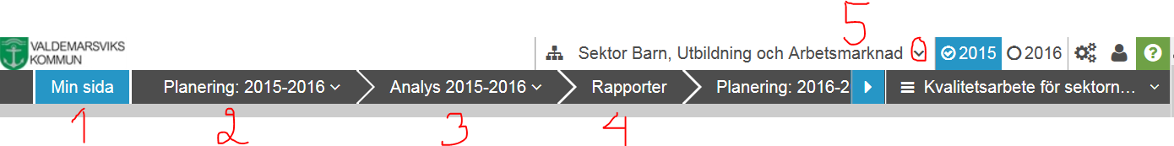

Längst upp på sidan hittar du strukturen för systemet:

1. Min sida – den sida som är dig egna anpassade efter din behörighet i systemet.

2. Planering – under denna flik skapas mätetal, mål och aktiveteter

3. Analys – under denna flik görs uppföljningar och analyser.

4. Rapporter – under denna flik hämtas rapporter.

5. Systemet är behörighetsstyrt och kontrollera alltid att du står på ”din” enhetssida.

### **1. Min sida**

1. En inledande text om kvalitetsarbetet.

2. När vi börjat dokumentera i systemet så kan t ex aktiviteter visualiseras i ett årshjul.

3. Här finns också webblänkar som underlättar arbetet, vi kan lägga in vilka vi önskar.

4. Mina mätetal ligger alltid på denna sida och är det du ska följa upp och rapportera.

5. Om du också är ansvarig för aktiviteter kommer även dessa att synas här, så du kan följa upp även dessa.

6. Det är också härifrån som PMI rapporteras

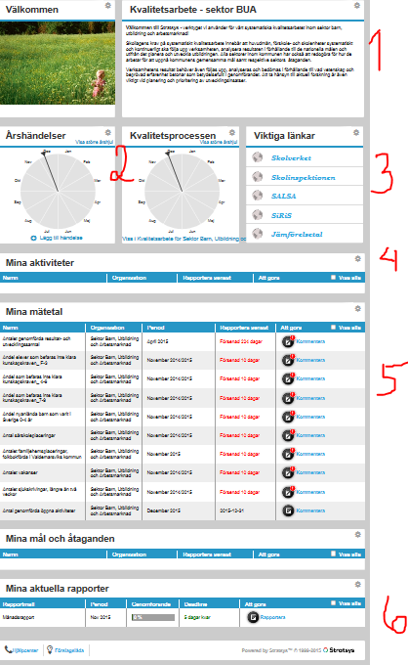

### **2. Planering**

I denna vy syns den röda tråden, politikens mål (1), inriktningsmål (2) och åtaganden (3) samt genom vilja mätetal (4) som sektorn ämnar följa upp hur verksamheterna arbetar mot mål och åtagande. När verksamheterna har skapat aktiviteter (5)kommer även dessa att synas i denna vy. Det finns ett verktygsfält (6) där man bland annat kan skapa en PDF av vyn.

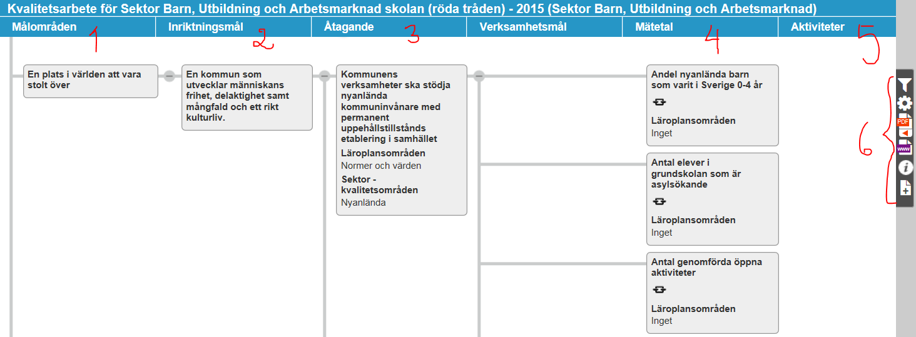

### **3. Analys**

Det är under analys/uppföljning du får en översikt över allt det du ska rapportera (1) samt när (4) det ska rapporteras. Den röda texten talar om att du är sen med rapporteringen (2). Det går alltså bra att även göra rapporteringen från denna vy. Klicka på pappret/pennan (1), så får du upp rapporteringsvyn.

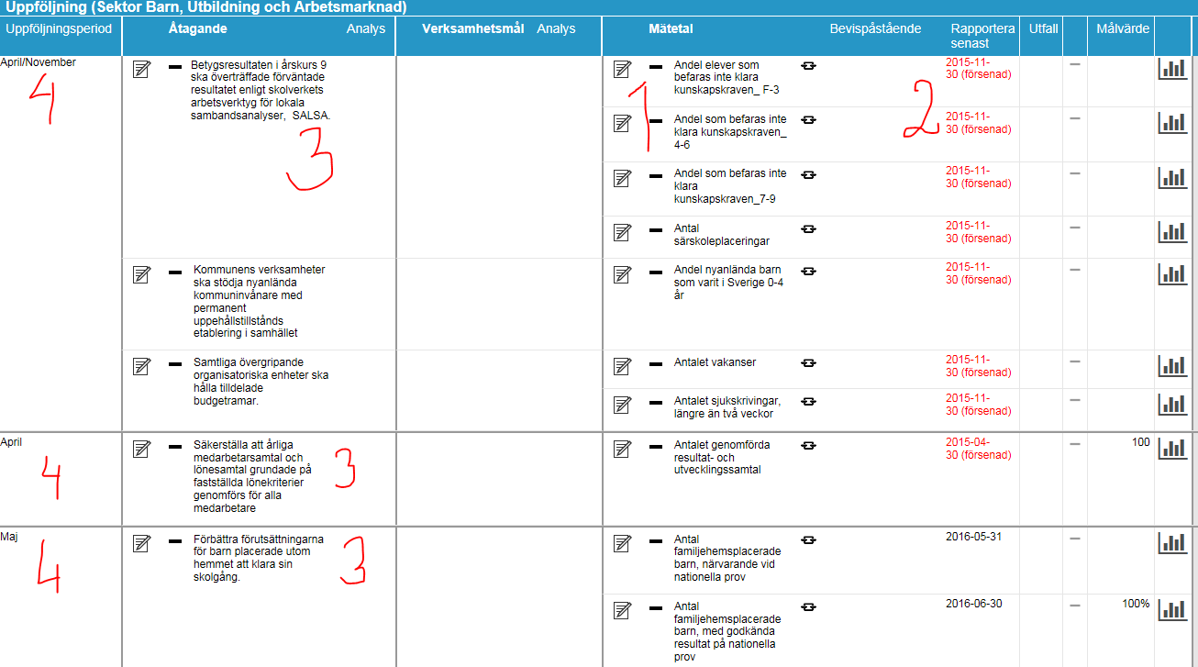

### **4. Rapporter**

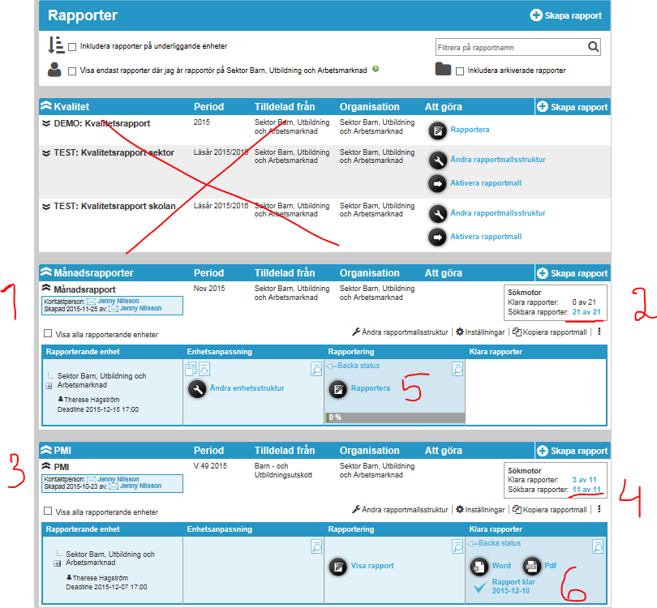

Under denna flik hittar du i första hand de rapporter du skrivit.

*För att hitta månadsrapporter* (1) klickar du på sökbara rapporter (2).

Samma princip för *PMI* (3) klicka på sökbara rapporter (4).

Det går också bra att rapportera även från denna vy (5).

Det går också att se om rapporten är klar (6) dvs att du dokumenterat.

Över tid kommer här också *verksamhetsplan* och *kvalitetsrapport* ligga.

### **5. Rätt vy – rätt behörighet**

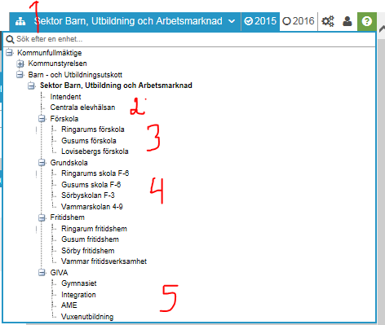

För att kunna skapa dina aktiviteter och göra dina rapporteringar behöver du kontrollera att du befinner dig i rätt vy, dvs har rätt behörighet.

Om du tex arbetar inom centrala elevhälsan (2) ska det också stå centrala elevhälsan uppe i det blå fönstret (1), osv.

Däremot har du läsbehörighet till övriga ytor, dock aldrig skapa något eller rapportera.

Du ska **ALDRIG** backa från en vy med webbläsarens pilknapp, då lämnar du systemet.

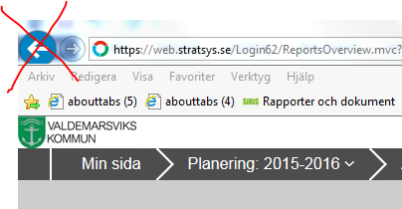

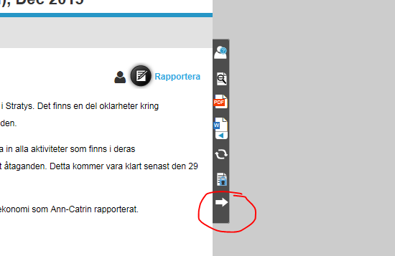

# Rapportera/analysera/dokumentera

1. Säkerställ att du står i rätt organisation, d.v.s. där du arbetar.

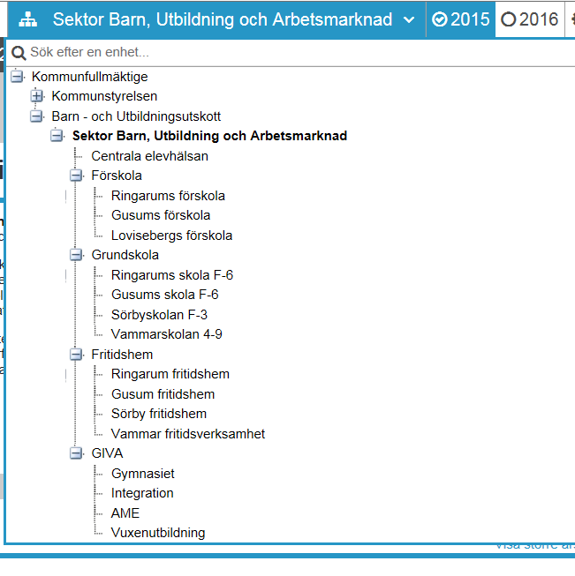

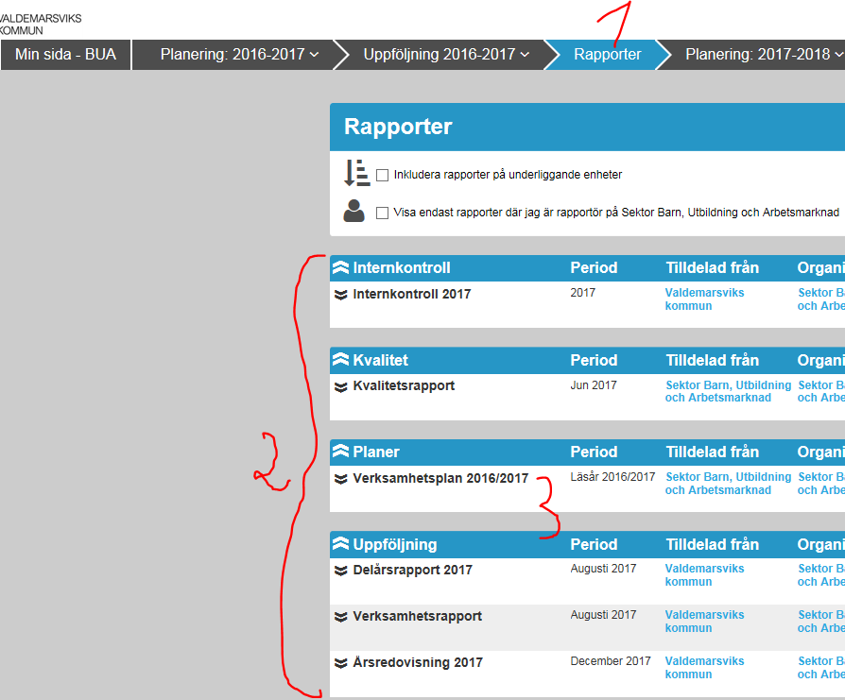

2.

Klicka på rapporter (1), välj vilken rapport du ska rapportera i (2), Klicka på rapportera (3).

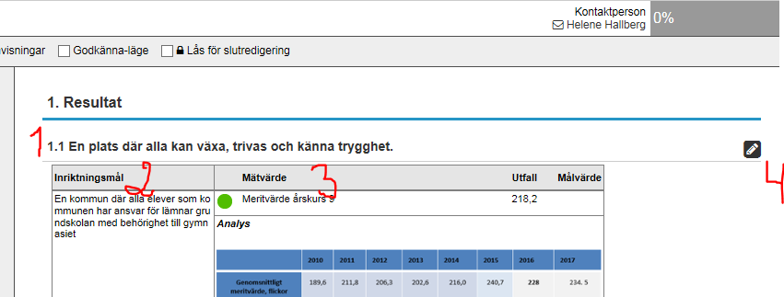

3.

Exemplet är internkontrollplan för BUA. Här syns både politikens målområde, inriktningsmål samt mätvärdet.

För att rapportera klicka på ikonen/pennan (4).

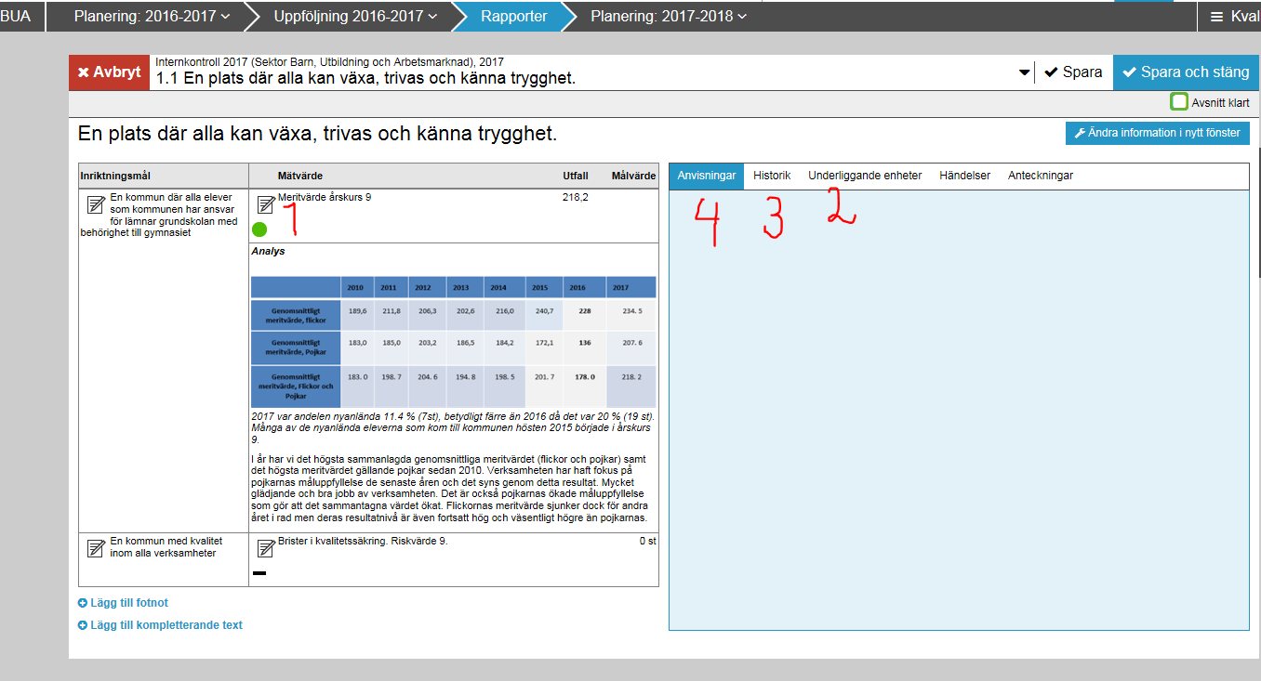

4.

För att rapportera på mätetalet, klicka på blockikonen (1). För att kopiera in underliggande enheters rapportering klicka på (2). Vill du se vad själv skrivit tidigare klicka på historik (3). Behöver du stöd i hur du ska göra, klicka på anvisningar (4).

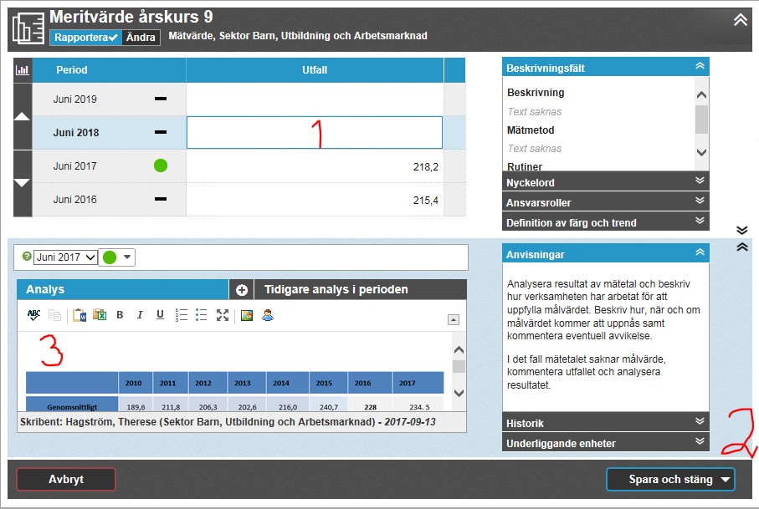

5.

Vi ska nu följa upp meritvärdet för årskurs 9.

Skriv in det nya värdet (1). Plocka fram historik och/eller underliggande enheters analys/kommentarer (2). Du kan kopiera över hela texter från tidigare historik och analyser. Gör din analys (3).

Spara och stäng.

Du har nu rapporterat på mätvärdet.

## **Anvisningar och hjälptexter**

I merparten av alla rapporteringsfönster finns ett *frågetecken* kopplad till varje del, klicka på detta och du får fram en hjälptext som talar om hur du ska göra. Det finns också en rubrik som heter *anvisningar*, där kommer det också finnas information kring hela rapporteringsfönstret.

